Chapitre 1. Présentation de l’Ecole Nationale d’Informatique

Ce chapitre présente une description détaillée de l’Ecole Nationale d’Informatique de l’Université de Fianarantsoa

  - Information d’ordre générale
L’Ecole Nationale d’Informatique, en abrégé ENI, est un établissement d’enseignement supérieur rattaché académiquement et administrativement à l’Université de Fianarantsoa. Le siège de l’Ecole se trouve à Tanambao-Antaninarenina à Fianarantsoa. L’adresse pour la prise de contact avec l’Ecole est la suivante : Ecole Nationale d’Informatique (ENI) Tanambao, Fianarantsoa. Le numéro de sa boîte postale est 1487 avec le code postal 301. Téléphone : 034 05 733 36 ou 032 15 204 28. Son adresse électronique est la suivante : eni@eni.mg. Il dispose également d'un site web : www.eni.mg
  - Missions et historiques
L’ENI se positionne sur l’échiquier socio-éducatif malgache comme étant le plus puissant secteur de diffusion et de vulgarisation des connaissances et des technologies informatiques.
Cette Ecole Supérieure peut être considérée aujourd’hui comme la vitrine et la pépinière des élites informaticiennes du pays.
L’Ecole s’est constituée de façon progressive au sein du Centre Universitaire Régional (CUR) de Fianarantsoa.
De façon formelle, l’ENI était constituée et créée au sein du (CUR) par le décret N° 83- 185 du 24 Mai 1983, comme étant le seul établissement Universitaire Professionnalisé au niveau national, destiné à former des techniciens et des Ingénieurs de haut niveau, aptes à répondre aux besoins et exigences d’Informatisation des entreprises, des sociétés et des organes implantés à Madagascar.
L’ENI a pour conséquent pour mission de former des spécialistes informaticiens compétents et opérationnels de différents niveaux notamment :
- En fournissant à des étudiants des connaissances de base en informatique ;
- En leur transmettant le savoir-faire requis, à travers la professionnalisation des formations dispensées et en essayant une meilleure adéquation des formations par rapport aux besoins évolutifs des sociétés et des entreprises.
- En initiant les étudiants aux activités de recherche dans les différents domaines des Technologies de l’information et de la communication (TIC).
L’implantation de cette Ecole Supérieure de technologie de pointe dans un pays en développement et dans une Province (ou Faritany) à tissu économique et industriel faiblement développé ne l’a pourtant pas défavorisée, ni empêchée de former des spécialistes informaticiens de bon niveau, qui sont recherchés par les entreprises, les sociétés et les organismes publics et privés sur le marché de l’emploi.
La filière de formation d’Analystes Programmeurs a été mise en place à l’Ecole en 1983, et a été gelée par la suite en 1996, tandis que la filière de formation d’ingénieurs a été ouverte à l’Ecole en 1986.
Dans le cadre du Programme de renforcement en l’Enseignement Supérieur (PRESUP), la filière de formation des Techniciens Supérieurs en Maintenance des Systèmes des informatiques a été mise en place en 1986 grâce à l’appui matériel et financier de la Mission Française de coopération auprès de l’Ambassade de France à Madagascar.
Une formation pour l’obtention de la certification CCNA et / ou NETWORK +. Appelée « CISCO Networking Academy » a été créée à l’Ecole en 2002-2003 grâce au partenariat avec CISCO SYSTEM et l’Ecole Supérieure Polytechnique d’Antananarivo (ESPA).
Cependant, cette formation n’avait pas duré longtemps. Une formation de troisième cycle a été ouverte à l’Ecole a été ouverte à l’Ecole depuis l’année 2003 – 2004 grâce à la coopération académique et scientifique entre l’Université de Fianarantsoa pour le compte de l’ENI et l’Université Paul Sabatier de Toulouse (UPST).
Cette filière avait pour objectif de former certains étudiants à la recherche dans les différents domaines de l’Informatique, et notamment pour préparer la relève des Enseignants-Chercheurs qui étaient en poste. Pendant l’année 2007-2008, la formation en vue de l’obtention du diplôme de Licence Professionnelle en Informatique a été mise en place à l’ENI avec les deux options suivantes de formation :

- Génie Logiciel et base de Données.
- Administration des Système et réseaux.

La mise en place à l’Ecole de ces deux options de formation devait répondre au besoin de basculement vers le système Licence – Master – Doctorat (LMD). Mais la filière de formation des Techniciens Supérieurs en Maintenance des Systèmes Informatiques a été gelée en 2009.
En vue de surmonter les difficultés de limitation de l’effectif des étudiants accueillis à l’Ecole, notamment à cause du manque d’infrastructures, un système de « Formation Hybride » a été mise en place à partir de l’année 2010. Il s’agit en effet d’un système de formation semi présentielle et à distance avec l’utilisation de la visioconférence pour la formation à distance. Le système de formation hybride a été ainsi créé à Fianarantsoa ainsi qu’Université de Toliara.
En 2023, une nouvelle mention Intelligence Artificielle (IA) a été ouvert au sein de l’Ecole pour répondre les besoins des entreprises. La formation est destinée aux étudiants titulaires du diplôme de licence (Bac +3) en Mathématiques ou en Statistiques ou en Informatique, etc. La mention IA comporte deux parcours :
- Gouvernance et Ingénierie de Données (GID),
- Objets connectés et Cybersécurité (OCC).
Le principe de l’enseignement pour le parcours GID offre aux l’étudiants des compétences scientifiques et techniques spécialisées en Science de données. Pour le parcours OCC, les étudiants octroient la double spécialité premièrement en internet des objets et deuxièmement en cybersécurité. La formation de master est axée sur l’ensemble d’applications de l’Intelligence Artificielle.
  - Organigramme institutionnel
L’organigramme de l’Ecole est inspiré des dispositions du décret N° 83-185 du 23 Mai 1983. L’ENI est administrée par un conseil d’Ecole, et dirigée par un directeur nommé par un décret adopté en conseil des Ministres. Le Collège des enseignants regroupant tous les enseignants-chercheurs de l’Ecole est chargé de résoudre les problèmes liés à l’organisation pédagogique des enseignements ainsi que à l’élaboration des emplois du temps. Le Conseil Scientifique propose les orientations pédagogiques et scientifiques de l’établissement, en tenant compte notamment de l’évolution du marché de travail et de l’adéquation des formations dispensées par rapport aux besoins des entreprises. Trois départements de formation caractérisent l’organigramme :

- Le département de formation théorique à l’intérieur de l’Ecole ;
- Le département de formation pratique pour la coordination et la supervision des stages en entreprise et des voyages d’études ;
- Le département de formation doctorale pour l’organisation de la formation de 3ème cycle. La figure 1 présente l’organigramme actuel de l’Ecole.
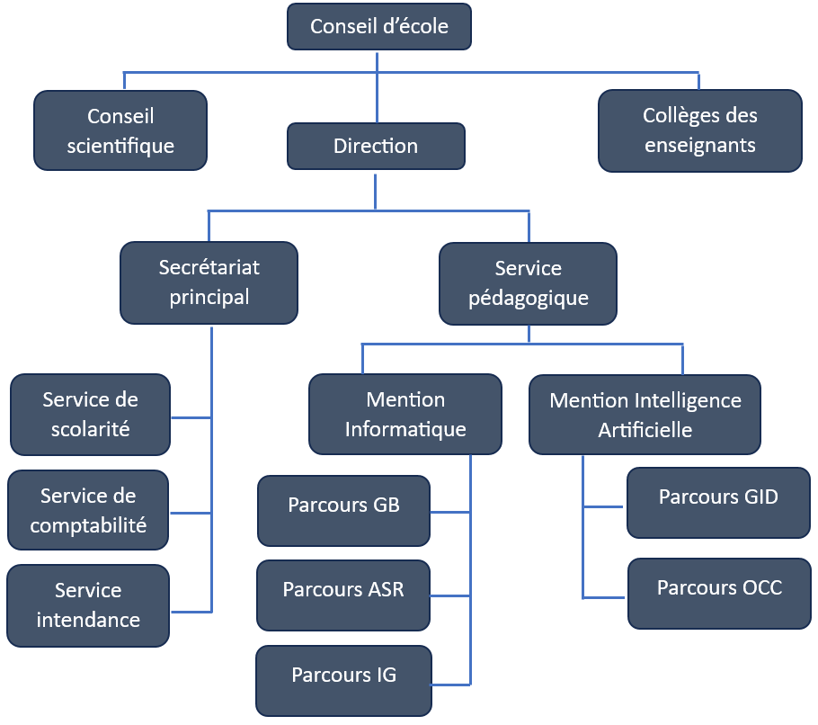
Figure 1: Organigramme actuel de l’Ecole
Sur cet organigramme, l’Ecole placée sous la tutelle académique et administrative de l’Université de Fianarantsoa, et dirigée par un Directeur élu par les Enseignants – Chercheurs permanents de l’Etablissement et nommé par un décret pris en Conseil des ministres pour un mandat de 3 ans.
Le Conseil de l’Ecole est l’organe délibérant de l’Ecole. Le Collège des Enseignants propose et coordonne les programmes d’activités pédagogiques. Le Conseil scientifique coordonne les programmes de recherche à mettre en œuvre à l’Ecole. Le Secrétariat principal coordonne les activités des services administratifs (Scolarité, Comptabilité, et Intendance). Conformément aux textes en vigueur régissant les Etablissements malgaches d’Enseignement Supérieur, qui sont barrés sur le système LMD, les Départements de Formation pédagogique ont été ainsi remplacés par des Mentions et des parcours.
Et les chefs des Départements ont été ainsi remplacés par des responsables des mentions et les responsables des parcours. Un administrateur des Réseaux et Systèmes gère le système d’information de l’Ecole et celui de l’Université.
  - Domaine de spécialisation
Les activités de formation et de recherche organisées à l’ENI portent sur les domaines suivants :
- Génie logiciel et Base de Données ;
- Administration des Systèmes et Réseaux ;
- Informatique Générale ;
- Modélisation informatique et mathématique des Systèmes complexes ;
- Intelligence artificielle.
D’une manière plus générale, les programmes des formations sont basés sur l’informatique de gestion, sur l’informatique des Systèmes et Réseaux et s’étalent vers l’Intelligence Artificielle. Et les modules de formation intègrent aussi bien des éléments d’Informatique fondamentale que des éléments d’Informatique appliquée. Le tableau 1 décrit l’organisation du système de formation pédagogique de l’Ecole.
Tableau 1: Organisation du système de formation pédagogique de l’Ecole
Formation Théorique | Formation Pratique
- Enseignement théorique  - Travaux dirigés  - Travaux pratiques  - Conférences | - Etude de cas  - Travaux de réalisation  - Projets/ Projets tutorés  - Voyages d’Etudes  - Stages en entreprise
  - Architecture des formations pédagogiques
Le recrutement des étudiants à l’ENI se fait uniquement par voie de concours d’envergure nationale en première année. Les offres de formation organisées à l’Ecole ont été validées par la Commission Nationale d’Habilitation (CNH) auprès du Ministères de l’Enseignement Supérieur et de la Recherche Scientifique selon les dispositions de l’Arrêté N°31.174/2012-MENS en date du 05 Décembre 2012. Au sein de l’ENI, il existe deux mentions et cinq parcours. Le tableau 2 recapitule les mentions et les parcours au sein de l’Ecole :
Tableau 2: Mention et parcours au sein de l’ENI
Mention | Parcours
Informatique | Génie logiciel et Base de Données (GB)
 | Administration des Systèmes et Réseaux (ASR)
 | Informatique Générale (IG)
Intelligence Artificielle | Gouvernance et Ingénierie de Données (GID)
 | Objets Connectés et Cybersécurités (OCC)

L’architecture des études à trois niveaux conforment au système Licence- Master-Doctorat (LMD) permet les comparaisons et les équivalences académiques des diplômes au niveau international :
- L = Licence (Bac + 3) = L1, L2, L3 = 6 semestres, S1 à S6
- M = Master (Bac + 5) = M1, M2 = 4 semestres, S7 à S10
- D = Doctorat (Bac +8)
Le diplôme de licence est obtenu en 3 années des études après Baccalauréat. Et le diplôme de Master est obtenu en 2 ans après obtenu du diplôme de LICENCE. Le MASTER PROFESSIONNEL est un diplôme destiné à la recherche emploi au terme des études. Le MASTER RECHERCHE est un diplôme qui remplace l’ancien Diplôme d’Etudes Approfondies (DEA), et qui permet de s’inscrire directement dans une Ecole Doctorale.au terme des études.
Le Doctorat est un diplôme qu’on peut obtenir en 3 ans après l’obtention du diplôme de MASTER RECHERCHE. La figure 2 représente l’architecture des études correspondant au système LMD.
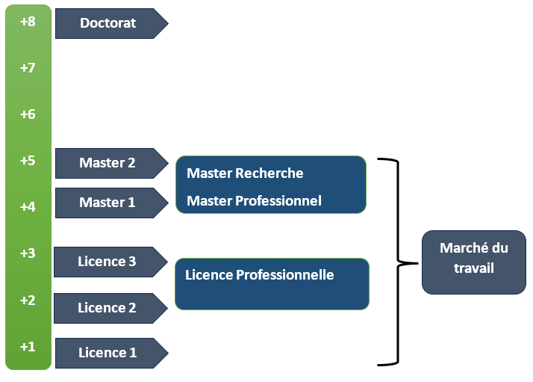
Figure 3: Architecture des études correspondant au système LMD
La licence peut avoir une vocation générale ou professionnelle. Le master peut avoir une vocation professionnelle ou de recherche. L’accès en première année de MASTER se fait automatiquement pour les étudiants de l’Ecole qui ont obtenu le diplôme de Licence Professionnelle. Le tableau 3 illustre la liste des formations existantes à l’ENI.
Tableau 3: Liste des formations existantes à l’ENI
 | FORMATION
 | LICENCE PROFESSIONNELLE | MASTER
Condition admission | Par voie de concours  Formation Professionnelle : 100 candidats Formation généraliste : 150 candidates | Par voie de concours pour la mention IA
Condition d’accès | Bac de série C, D ou Technique | Être titulaire de licence professionnelle
Durée de Formation | 3 ans | 2 ans
Diplôme délivré | Diplôme de Licence Professionnelle | Diplôme de Master Professionnel  Diplôme de Master Recherche
Le Master Recherche permet à son titulaire de poursuivre directement des études en doctorat et de s’inscrire directement dans une Ecole Doctorale.
Les Ecoles Doctorales jouissent d’une autonomie de gestion par rapport aux Etablissements de formation universitaire.
Il convient de signaler que par arrêté ministériel N° 21.626/2012 – MESupRES publié le 9 Août 2012 par la Commission National d’habilitation (CNH), l’Ecole Doctorale « Modélisation – Informatique » a été habilitée pour l’Université de Fianarantsoa.
La modalité de recrutement de master recherche s’effectue comme suit :
- Formuler des demandes,
- Passer par la validation des acquis (Commission de validation, …),
- A valider avec les Docteurs HDR et les professeurs,
- Même procédure comme le cycle doctorat, inscription normale (un an) avec une dérogation (un an) pour le rétard.
Depuis l’année universitaire 2010-2011, l’ENI s’est mise à organiser des formations hybrides en informatique dans les différentes régions (Fianarantsoa, Toliara) en raison de l’insuffisance de la capacité d’accueil des infrastructures logistiques. En effet, le système de formation hybride semi-présentielle utilise la visioconférence pour la formation à distance. Bien qu’il n’existe pas encore au niveau international de reconnaissance écrite et formelle des diplômes délivrés par l’ENI, les étudiants diplômés de l’Ecole sont plutôt bien accueillis dans les instituts universitaires étrangères (CANADA, Suisse, France…)
  - Relation de l’ENI avec les organismes externes
Les stages effectués chaque année par les étudiants mettent l’Ecole en rapport permanent avec plus de 300 entreprises et organismes publics, semi-publics et privés, nationaux et internationaux. L’Ecole dispose ainsi d’un réseau d’entreprises, de sociétés et d’organismes publics et privés qui sont des partenaires par l’accueil en stage de ses étudiants, et éventuellement pour le recrutement après l’obtention des diplômes par ces derniers. Les compétences que l’Ecole cherche à développer chez ses étudiants sont l’adaptabilité, le sens de la responsabilité, du travail en équipe, le goût de l’expérimentation et l’innovation.
En effet, la vocation de l’ENI est de former des techniciens supérieurs de niveau LICENCE et des ingénieurs de type généraliste de niveau MASTER avec des qualités scientifiques, techniques et humaines reconnues, capables d’évoluer professionnellement dans des secteurs d’activité variés intégrant l’informatique.
Les stages en milieu professionnel permettent de favoriser une meilleure adéquation entre les formations à l’Ecole et les besoins évolutifs du marché de l’emploi. Les principaux débouchés professionnels des diplômés de l’Ecole concernent les domaines suivants :
- Informatique de gestion d’entreprise,
- Technologies de l’information et de la communication (TIC),
- Sécurité informatique des réseaux,
- Administration des réseaux et des systèmes,
- Services bancaires et financiers, notamment le Mobile Banking,
- Télécommunications et la téléphonie mobile,
- Big Data,
- Commerce, la vente et l’achat, le Marketing,
- Ingénierie informatique appliquée,
- Ecologie et le développement durable,
- Intelligence artificielle.
Parmi les sociétés, les entreprises et les organismes partenaires de l’Ecole, on peut citer : ACCENTURE Mauritius, Air Madagascar, Ambre Associates, Airtel, Agence Universitaire de la Francophonie ( AUF) , B2B, Banque Centrale, BFG-SG, BIANCO, BLUELINE, CNaPS, Bureau National de Gestion des Risques et des Catastrophes (BNGRC), CEDII-Fianarantsoa, Data Consulting, Central Test, Centre National Antiacridien, CNRE, CHU, CNRIT, COLAS, Direction Générale des Douanes, DLC, DTS/Moov, FID, FTM, GNOSYS, GENIUS AT WORK, IBONIA, INGENOSIA, INSTAT, IOGA, JIRAMA, JOUVE, MADADEV, MAEP, MEF, MEN, MESupRES, MFB, MIC, MNINTER, Min des postes/Télécommunications et du Développement Numérique, NEOV MAD, Ny Havana, Madagascar National Parks, OMNITEC, ORANGE, OTME, PRACCESS, QMM Fort-Dauphin, SMMC, SNEDADRS Antsirabe, Sénat, Société d’Exploitation du Port de Toamasina (SEPT), SOFTWELL, Strategy Consulting, TELMA, VIVETEC, Société LAZAN’I BETSILEO, WWF …
L’organisation de stage en entreprise continue non seulement à renforcer la professionnalisation des formations dispensées, mais elle continue surtout à accroître de façon exceptionnelle les opportunités d’embauche pour les diplômés de l’Ecole.
  - Partenariat au niveau international
Entre 1996 et 1999, l’ENI avait bénéficié de l’assistance technique et financière de la Mission Française de Coopération et d’action culturelle dans le cadre du Programme de Renforcement de l’Enseignement Supérieur (PRESUP) consacré à l’Ecole a notamment porté sur :
- Une dotation en logiciels, micro-ordinateurs, équipements de laboratoire de maintenance et de matériels didactiques,
- La réactualisation des programmes de formation assortie du renouvellement du fonds de la bibliothèque,
- L’appui à la formation des formateurs,
- L’affectation à l’Ecole d’Assistants techniques français.
De 2000 à 2004, l’ENI avait fait partie des membres du bureau de la Conférence Internationale des Ecoles de formation d’Ingénieurs et Technicien d’Expression Française (CITEF).
Les Enseignants-Chercheurs de l’Ecole participent régulièrement aux activités organisées dans le cadre du Colloque Africain sur la Recherche en Informatique (CARI). L’ENI avait également signé un accord de coopération inter-universitaire avec l’Institut de Recherche en Mathématiques et Informatique Appliquées (IREMIA) de l’Université de la Réunion, l’Université de Rennes 1, l’INSA de Rennes, l’Institut National Polytechnique de Grenoble (INPG).
A partir du mois de Juillet 2001, l’ENI avait abrité le Centre de Réseau Opérationnel (Network Operating Center) du point d’accès à Internet de l’Ecole ainsi que de l’Université de Fianarantsoa. Grâce à ce projet américain qui a été financé par l’USAID Madagascar, l’ENI de l’Université de Fianarantsoa avait été dotées d’une ligne spécialisée d’accès permanent au réseau Internet.
L’ENI avait de même noué des relations de coopération avec l’Institut de Recherche pour le Développement (IRD).
L’objet du projet de coopération avait porté sur la modélisation environnementale du Corridor forestier de Fandriana jusqu’à Vondrozo (COFAV). Dans ce cadre, un atelier scientifique international avait été organisé à l’ENI en Septembre 2008. Cet atelier scientifique avait eu pour thème de modélisation des paysages.
Et dans le cadre du programme scientifique PARRUR, l’IRD avait financé depuis 2010 le projet intitulé « Forêts, Parcs et Pauvreté dans le Sud de Madagascar (FPPSM). Des étudiants en DEA et des Doctorants issus de l’ENI avaient participé à ce Programme.
Par ailleurs, depuis toujours la même année 2010, l’ENI de Fianarantsoa avait été sélectionnée pour faire partie des organismes partenaires de l’Université de Savoie dans le cadre du projet TICEVAL relatif à la certification des compétences en TIC. Le projet TICEVAL avait été financé par le Fonds Francophone des Inforoutes pour la période allant de 2010 à 2012, et il avait eu pour objectif de généraliser la certification des compétences en Informatique et Internet du type C2i2e et C2imi. Dans le cadre du projet TICEVAL, une convention de coopération avec l’Université de Savoie avait été signée par les deux parties concernées. La mise en œuvre de la Convention de Coopération avait permis d’envoyer des étudiants de l’ENI à Chambéry pour poursuivre des études supérieures en Informatique.
Enfin et non des moindres, l’ENI avait signé en Septembre 2009 un protocole de collaboration scientifique avec l’ESIROI – STIM de l’Université de la Réunion. Comme l’ENI constitue une pépinière incubatrice de technologie de pointe, d’emplois et d’entreprises, elle peut très bien servir d’instrument efficace pour renforcer la croissance économique du pays, et pour lutter contre la Pauvreté. De même que le statut de l’Ecole devrait permettre de renforcer la position concurrentielle de la Grande Ile sir l’orbite de la modélisation grâce au développement des nouvelles technologies.
  - Débouchés professionnels et diplômés
Le chômage des jeunes diplômés universitaires fait partie des maux qui gangrènent Madagascar. L’environnement socio-politique du pays depuis 2008 jusqu’ à ce jour a fait que le chômage des diplômés est devenu massif par rapport aux établissements de formation supérieure existants. Cependant, les formations proposées par l’Ecole permettent aux diplômés d’être immédiatement opérationnels sur le marché du travail avec la connaissance d’un métier complet lié à l’informatique aux TIC.
L’Ecole apporte à ses étudiants un savoir-faire et un savoir-être qui les accompagnent tout au long de leur vie professionnelle. Elle a une vocation professionnalisante. Les diplômés en LICENCE et en MASTER issus de l’ENI peuvent faire carrière dans différents secteurs.
L’Ecole bénéficie aujourd’hui de 40 années d’expériences pédagogiques et de reconnaissance auprès des sociétés, des entreprises et des organismes. C’est une Ecole Supérieure de référence en matière informatique.
Par conséquent, en raison de fait que l’équipe pédagogique de l’Ecole est expérimentée, les enseignants-chercheurs et les autres formateurs de l’Ecole sont dotés d’une grande expérience dans l’enseignement et dans le milieu professionnel.
L’Ecole est fière de collaborer de façon régulière avec un nombre croissant d’entreprises, de sociétés et d’organismes publics et privés à travers les stages des étudiants. Les formations dispensées à l’Ecole sont ainsi orientées vers le besoin et les attentes des entreprises et des sociétés. L’Ecole fournit à ses étudiants de niveau LICENCE et MASTER des compétences professionnelles et métiers indispensables pour les intégrer sur le marché du travail. L’Ecole s’efforce de proposer à ses étudiants une double compétence à la fois technologique et managériale combinant l’informatique de gestion ainsi que l’administration des réseaux et systèmes.
D’une manière générale, les diplômés de l’ENI n’éprouvent pas de difficultés particulières à être recrutés au terme de leurs études. Cependant, l’ENI recommande à ses diplômés de promouvoir l’entrepreneuriat en TIC et de créer des cybercafés, des SSII ou des bureaux d’études. Le tableau 4 représente les débouchés éventuels des jeunes diplômés.
Tableau 4: Débouchés éventuels des jeunes diplômés
LICENCE | MASTER
- Analyste  - Programmeur  - Administrateur de site web/de portail web  - Assistant Informatique et internet  - Chef de projet web ou multimédia  - Développeur Informatique ou multimédia  - Intégrateur web ou web designer  - Hot liner/Hébergeur Internet  - Agent de référencement  - Technicien/Supérieur de help desk sur Informatique  - Responsable de sécurité web  - Administrateur de réseau | - Administrateur de réseau et système  - Architecture de système d’information  - Développeur d’applications  - Ingénieur réseau  - Webmaster / Web Designer  - Concepteur et réalisateur d’application  - Directeur du système d’informations  - Chef de projet informatique  - Responsable de sécurité informatique  - Consultant fonctionnel ou freelance

  - Ressources humaines
Les ressources humaines sont citées ci-dessous selon leurs responsabilités :
- Directeur de l’Ecole : Monsieur MAHATODY Thomas, Professeur
- Responsable de la Mention « Informatique » : Monsieur RABETAFIKA Louis Haja, Maître de Conférences
- Responsable du Parcours « Génie Logiciel et Base de Données » : Monsieur RALAIVAO Jean Christian, Maître de Conférences
- Responsable du Parcours « Administration Systèmes et Réseaux » : Monsieur SIAKA, Assistant d’Enseignement Supérieur et de Recherche
- Responsable du Parcours « Informatique Générale » : Monsieur GILANTE Gesazafy, Assistant d’Enseignement Supérieur et de Recherche
- Responsable de la Mention « Intelligence Artificielle » : Monsieur DIMBISOA William Germain, Maître de Conférences
- Responsable du Parcours « Gouvernance et Ingénierie de Données » : Madame RATIANANTITRA Volatiana Marielle, Maître de Conférences
- Responsable du Parcours « Objets Connectés et Cybersécurité » : Monsieur RAZAFIMAHATRATRA Hajarisena, Maître de Conférences
- Nombre d’Enseignants permanents : 15 dont un (01) Professeur Titulaire, un (02) Professeurs, neuf (09) Maîtres de Conférences et trois (03) Assistants d’Enseignement Supérieur et de Recherche.
- Nombre d’Enseignants vacataires : 10
- Effectif du personnel administratif : 23

